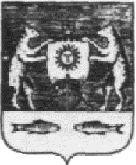

Российская Федерация
Совет депутатов Борковского сельского поселения
Новгородского района Новгородской области

РЕШЕНИЕ

от 29.08.2014г. № 38
д.Борки

Об утверждении отчета Главы Борковского сельского поселения
о проделанной работе за 2013 год
В соответствии со статьей 36 Федерального закона от 06.10.2003 г. № 131-ФЗ «Об общих принципах организации местного самоуправления в Российской Федерации», Уставом Борковского сельского поселения, заслушав отчет Главы Борковского сельского поселения о проделанной работе за 2013 год,
Совет депутатов Борковского сельского поселения
РЕШИЛ:
1. Утвердить отчет Главы Борковского сельского поселения о проделанной работе за 2013 год (Приложение № 1).
2. Признать работу Главы Борковского сельского поселения за 2013 год удовлетворительной.
3. Направить настоящее решение Главе Борковского сельского поселения для официального опубликования.
4. Настоящее решение опубликовать в муниципальной газете «Борковский вестник» и разместить на официальном сайте Администрации Борковского сельского поселения в информационно - телекоммуникационной сети «Интернет» по адресу: www.borkiadm.ru.

Председатель Совета депутатов С.В.Баринов

